Gyakorló feladatok 1

(Elágazások,consoleról beolvasás)
1. Feladat:
Írjunk egy programot ami bekér egy szót a console-ról, majd kiírja annak hosszát.
2. Feladat
Olvassunk be egy sorból 2 számot a console-ról. Ezeket adjuk össze majd írjuk ki őket.
Példa:
Be: | 5 2
Ki: | 7

3.Feladat
Készítsünk egy evenOdd nevű függvényt. Ezen belül olvassunk be a console-ról 2 számot, melyek 1 sorban vannak szóközzel elválasztva. Az összegükről döntsük el, hogy párosak-e, ha igen akkor írjuk a console-ra, hogy „Páros”, egyébként, hogy „Páratlan”.
Példa:
Be: | 13 22
Ki: | Páratlan

4.Feladat
Készítsünk egy divisors nevű függvényt. Ezen belül olvassunk be a console-ról, 2 számot amik egy sorban vannak és egy szóközzel vannak elválasztva.
Ez után döntsük, hogy
- szám1 szám2 osztója
- szám2 szám 1 osztója
- egyenlőek
- vagy relatív prímek
Példák
1. Példa
Be: | 12 23
Ki: | Relatív prímek

2. Példa
Be: | 2 32
Ki: | 2 32 osztója

(ciklusok,elágazások)

1. Feladat
Írjuk ki 1-100-ig a számokat, számlálós ciklus segítségével!

2. Feladat
Kérjünk be a console-ról addig számokat amíg egy 12 osztható számot nem kapunk!

3. Feladat
Kérjünk be a console-ról egy szöveget, majd írjuk ki betűnként.

4. Feladat
Kérjünk be a console-ról 10 számot. Ezeket tegyük egy tömbbe, majd a console-ra
írjuk ki ezeknek az átlagát! Minden eredményt három tizedes jegyre kerekítsünk!
Példa:
Be: | 0  1  2  3  4  5  6
Ki: | 3.000

5.Feladat
Írj programot, ami bekér egy egész számot, majd elkészíti a prímtényezős felbontását.
Példa:
Be: | 892
Ki: | 2*2*223

6. Feladat
Írj programot, ami bekér két egész számot és kiírja a két szám legnagyobb közös osztóját
és legkisebb közös többszörösét egymás mellé.
Példa:
Be: | 6 10
2 | 3
Otthoni gyakorlásra

1.Feladat
Kapjunk a függvény paraméterében egy szót. Számoljuk meg, hogy hány magánhangzó és mássalhangzó van a szóban!
Példa
Be: | alma
Ki: | 2 2

2.Feladat
Kapjunk a függvény paraméterében egy tömböt amiben számok vannak. Határozzuk meg, hogy hanyadik indexen van az első 2-vel osztható szám. Ha nincs ilyen írjuk ki, hogy „Nincs 2-vel osztható szám a tömbben.”
Példa
1. Példa
Be: | 1 3 5 2 4 6
Ki: | 3

3.Feladat
Rajzolj ki egy üres sakktáblát. A sötét mezőket [] jelölje, a világosakat pedig két space.
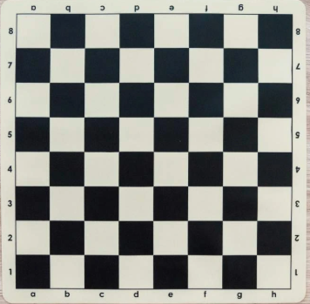

Hasznos linkek:
Kód feltöltésre, órai munka mentésére…
https://github.com/
További gyakorlásra:
https://www.codeabbey.com/
„Dokumentáció”:
https://www.w3schools.com/python/

